Nullutslipp for hurtigbåter i 2025
Er det teknisk, økonomisk og politisk mulig?

Dato: uke 41 2022, tirsdag/onsdag/torsdag
Tidspunkt: 09.00 til 12.00
Sted: digitalt (lenke sendes til påmeldte)
Møteleder: Maja Karoline Rynning (TØI)

Påmelding HER innen XX.XXX 2022

Myndighetene arbeider for lav- og nullutslipp for hurtigbåter – der det ligger til rette for det – innen 2025. En arbeidsgruppe bestående av Direktoratet for forvaltning og økonomistyring, Miljødirektoratet og Sjøfartsdirektoratet har nylig utredet mulige lav- og nullutslippskrav og -kriterier i offentlige anskaffelser av hurtigbåttransport.

Det er flere utfordringer tilknyttet overgangen fra diesel til nullutslipp. Hurtigbåter er blant de mest energikrevende transportformene, og dagens samband er svært ulike Dette skaper variasjoner i tekniske muligheter og tiltakskostnader for nullutslipp mellom samband – og potensielt også mellom fylkene. Samtidig tyder ferske beregninger fra forskningsprosjektet enabling Zero Emissions passenger Vessel Services (ZEVS) på at tiltakskostnadene langt på vei overstiger myndighetenes egen pris på karbon på 2000 kr/tonnet i 2030.

ZEVS er en viktig kunnskapsplattform for arbeidet med nye miljøkrav for hurtigbåter. Prosjektet studerer praktiske og økonomiske utfordringer tilknyttet overgangen til nullutslipp for hurtigbåter. I dette arbeidsseminaret vil du få ferske funn fra prosjektet og deres implikasjoner for praksis.

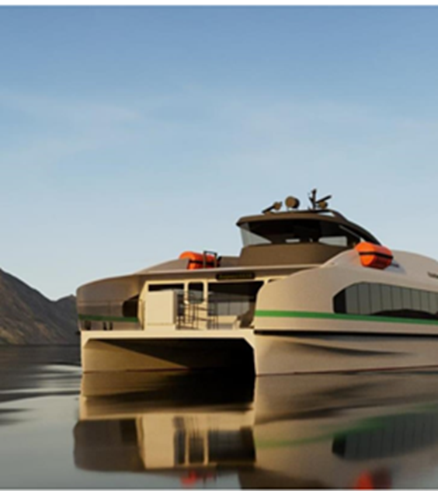
Bilde: Medstraum (Kolumbus as)

PROGRAM

09.00: Velkommen v/ Maja Karoline Rynning (TØI)

09.10: Hvor stort er energiforbruket og utslippene til dagens hurtigbåter, og hva er potensialet for å bytte de ut med hydrogen eller batterier? v/Ingrid Sundvor (TØI)

09.25: Hva vil energiforbruket til framtidens hurtigbåter være? v/TBA

09.40: Hvilke systemer for lading og fylling finnes i dag, og hva vil finnes i framtiden? v/TBA

09.55: Hvordan kan ruteplanlegging bidra til å redusere tiltakskostnadene ved innfasing av nullutslippsbåter? v/Kenneth Rødseth (TØI)

10.10: Felles spørsmålsrunde og diskusjon

10.30-10.45 Pause
10.45: Myndighetenes foreslåtte krav til lav- og nullutslipp fra 2025. v/TBA

11.00: Innspill fra ZEVS sin arbeidsgruppe om myndighetenes krav. v/TBA

11.15: Fagpanel – foreslåtte deltakere: Kommunal- og distriktsdepartementet; Kommunenes Sentralorganisasjon; Miljødirektoratet; Nordland FK; Kolombus; Transportøkonomisk institutt
- Hva er de viktigste barrierene for innfasingen av nullutslippsbåter?
- Hvordan skal fylkenes merkostnader ved nullutslipp kompenseres?
- Hvilke kontrakts- og anbudsmodeller er best tilpasset nullutslippsbåter?

11.45: Oppsummering og avslutning

